教师研修|学校成功举办外语教师数字素养与数字化教研能力提升研修班
11月18日至19日，重庆人文科技学院外语教师数字素养与数字化教研能力提升研修班行知楼1215报告厅举行。合川区教育工委书记，区教委主任吴志琼，合川区教委基础教育科科长李巧，重庆人文科技学院副校长孙敏、干部人事处副处长刘诚程，外国语学院院长秦中书、党总支书记彭奕奕、副院长王欣及讲授专家出席开幕式，外国语学院全体教师参与此次培训。
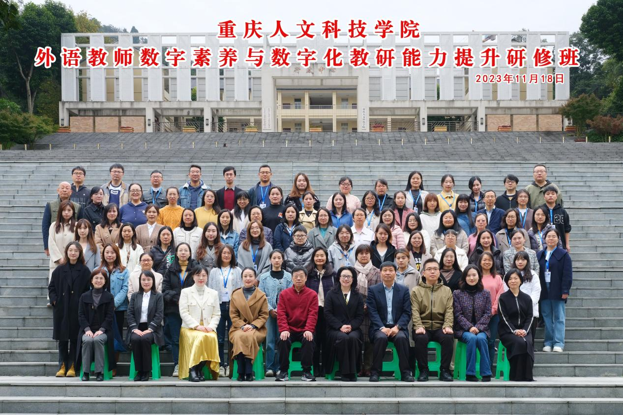
与会人员合影
开幕式上，孙敏副校长向出席本次研修班的专家学者表示热烈欢迎。他指出，教育数字化是建设教育强国的重要内容，是高校义不容辞的责任和使命，教师需要不断学习和更新知识，以应对新的挑战，协同合作培养适应数字经济化需求的未来人才。他强调“AI+外语教育”实践模式的产生促使外语教师亟需顺应人工智能时代的教育发展趋势,重塑外语教育的生态体系与育人方式。外国语学院要以此为契机，提升外语教师在智能时代的数字素养和数字化教学能力，在学校深入推进信息化教育教学、人才引领支撑的战略实践中贡献外语的力量。
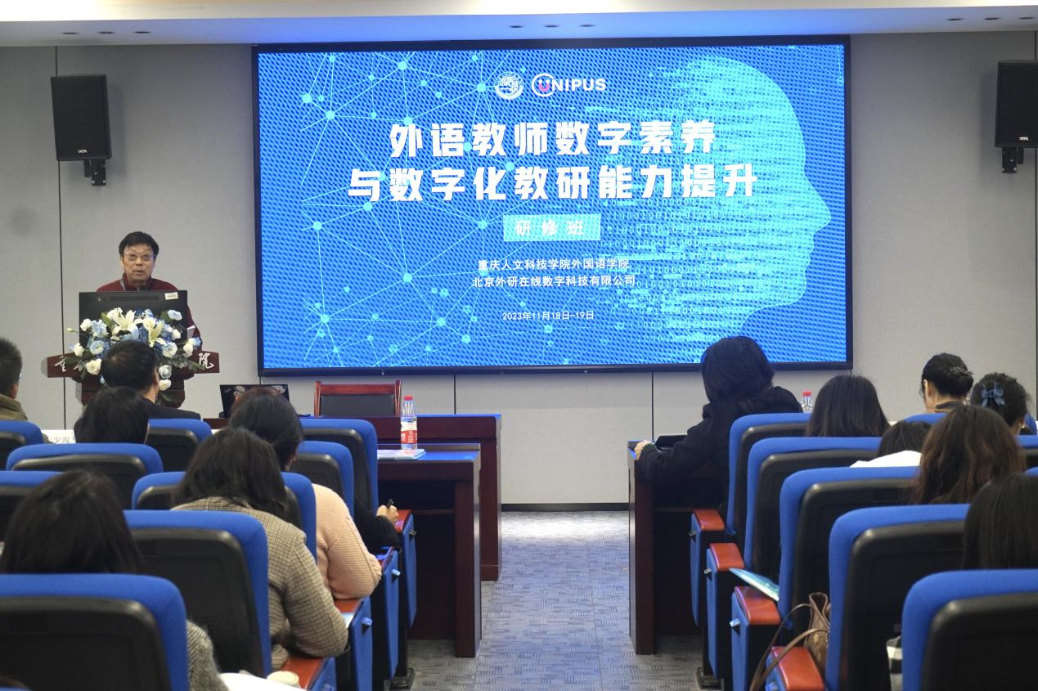
孙敏在开幕式中致辞
本次研修班邀请了来自新加坡南洋理工大学教授、博士生导师洪化清，北京语言大学教授许宏晨，大连外国语大学教授、博士生导师、高级翻译学院副院长王少爽，中国人民大学外国语学院大学英语教学部副教授、硕士生导师刘力，湖南农业大学教育学院教育技术系张翼然老师进行专题讲授。
洪化清教授的“教育数字化内涵—信息技术与教育教学”以新加坡南洋理工大学为例，围绕智慧教育的内涵，提出从四个方面重塑未来教与学：教学精细化，学习个性化，教学空间智能化，远营服务智慧化。洪化清教授从教学管理者和普通教师等不同角度出发，对优化翻转课堂教学设计、数字化教育落地实施和教学效能提升提出建议。
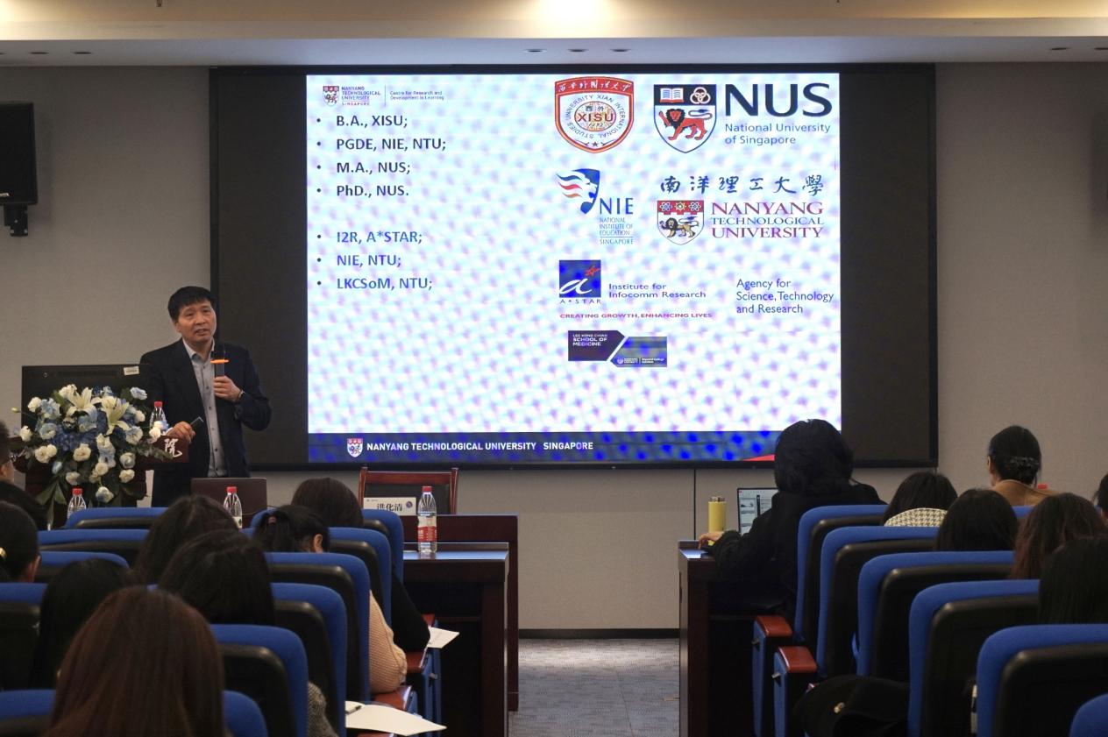
洪化清作分享
接着，刘力副教授以“大学英语智慧写作教学实践及案例解析”为题详实展示了UNIPUS智能写作中心环境下的真实写作教学课例，以中国人民大学为例，围绕议论文，说明文写作教学，结合课例视频，具体展示了智慧环境下教学设计的重点和教学实施的具体成效。
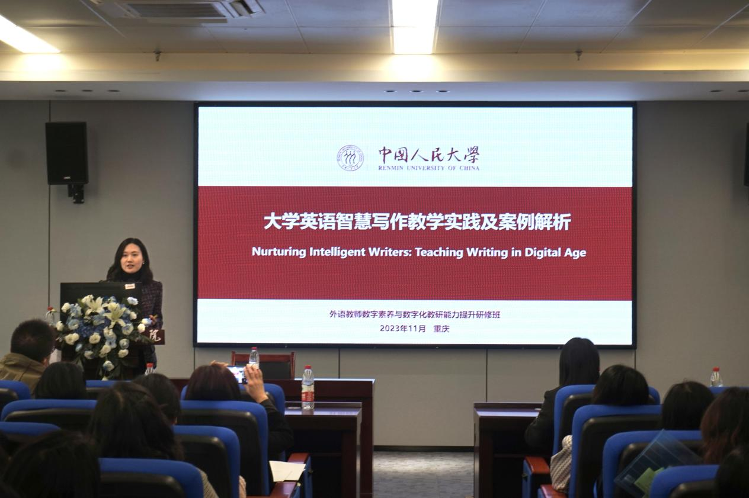
刘力作分享
当日下午，王少爽教授以“AIGC助推高校翻译学科及教学革新”和“AIGC技术在翻译教学中的应用探索”为题，围绕AIGC工具介绍、AIGC的翻译应用、智能翻译素养的概念框架和AIGC翻译教学的实践路径四大方面展开讲解。
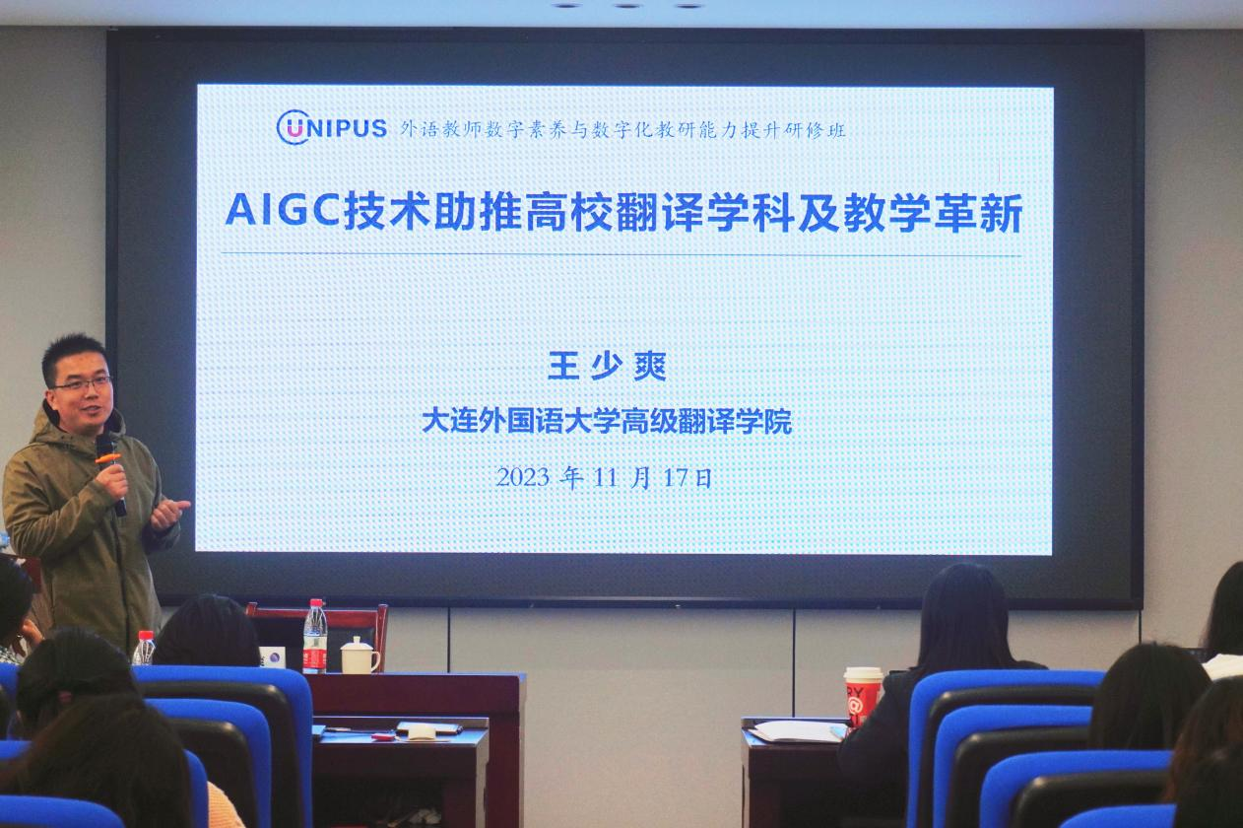
王少爽作分享
11月19日上午，张翼然老师以“生成式人工智能在教学和科研中的应用”为题，对生成式人工智能与GPT进行了全面解析，帮助老师们熟悉了GPT在教学和科研当中的具体应用。
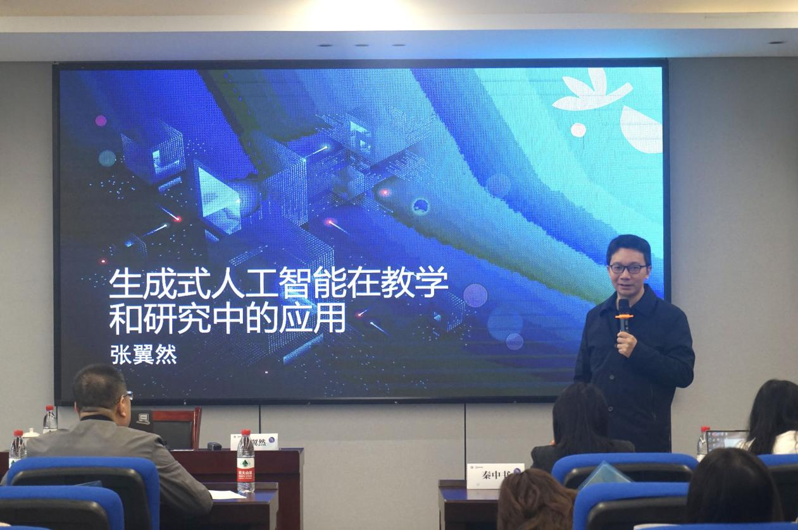
张翼然作分享
下午，许宏晨教授以《数字时代的学术素养》为主题，从量化研究方法和实证论文阅读与评价两个方面进行分享，着重讲解了量化研究方法的实践性和实证论文阅读与评价的技巧和方法。
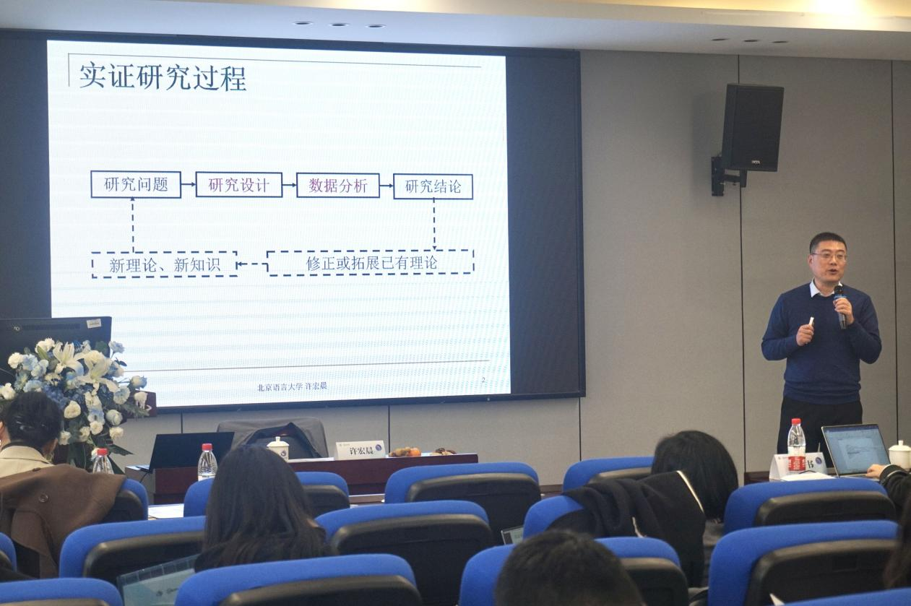
许宏晨作分享
学院教师围绕“信息时代，大数据与人工智能对教育的影响有哪些？”“怎样通过提升教师的外语教学水平和信息技术能力，来进一步培养学子的外语综合素养？”等主题与专家们进行了热烈的互动探讨。
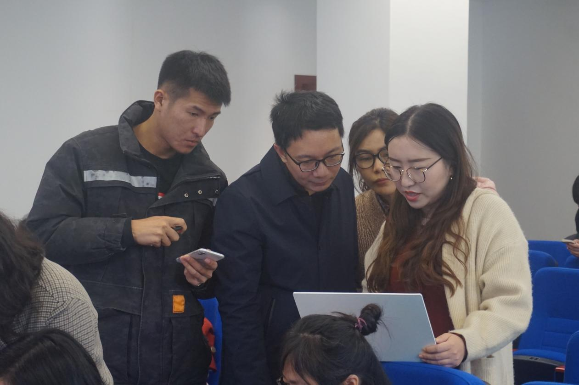
教师积极提问互动交流
讲座结束后，秦中书代表学院向学校领导和外研在线工作人员表达了感谢，她表示，本次研修组织高效、主题鲜明、内容丰富、实操性强，为学院教师开拓了眼界，革新了理念，也收获了友谊。
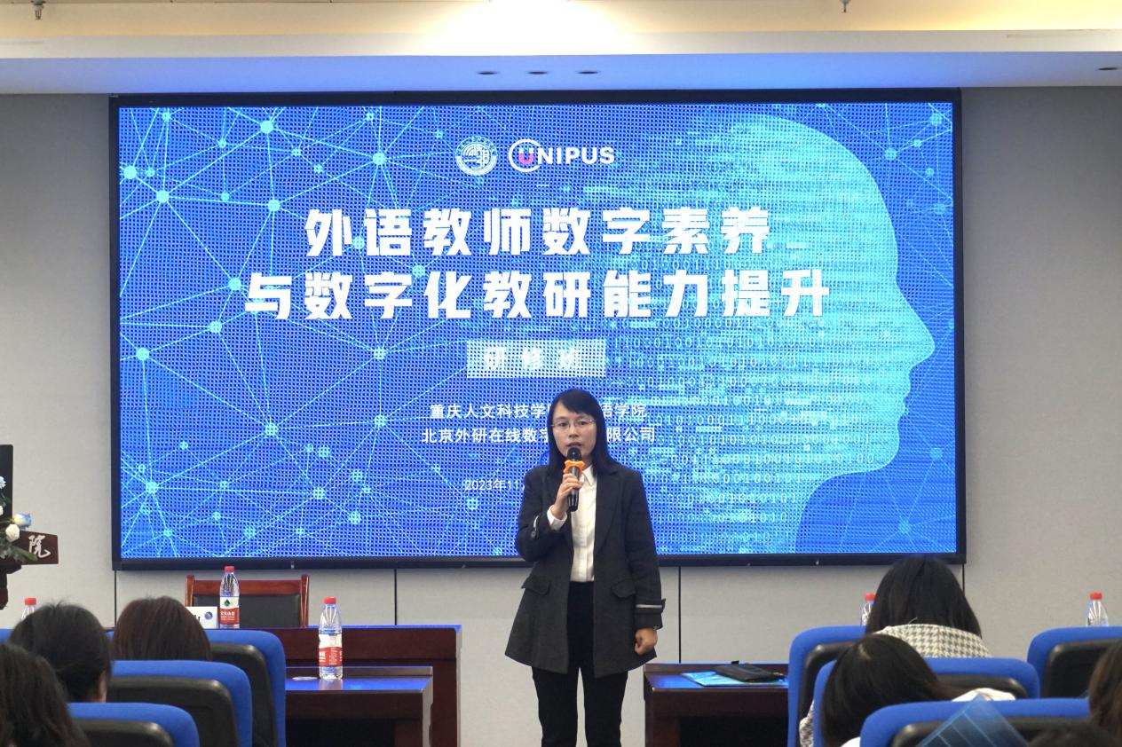研修结束后，10名教师代表上台领取结业证书。
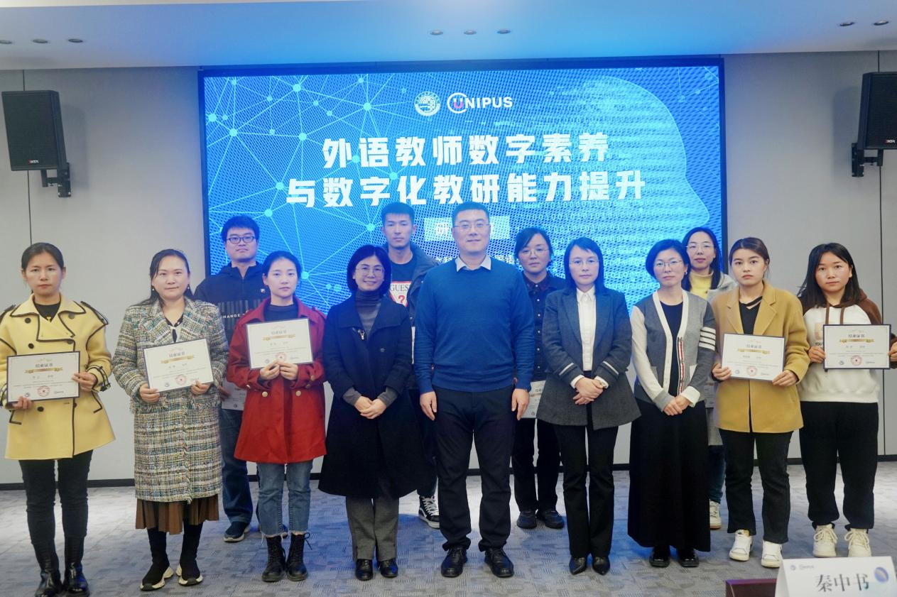

本次外语教师数字素养与数字化教学能力提升研修班的顺利召开，不仅为学校外语教师提供了学习交流的平台，更为外语教育的数字化转型注入了新的动力和活力。通过本次研修班的学习，学校外国语学院全体教师将更好地适应数字化时代的发展趋势，积极探索数字化教学的新模式和新路径，进一步提升自身的数字素养和数字化教学能力，为推动外语教育的数字化转型和创新发展贡献自己的力量。

